P R O T O K Ó Ł
Z ZEBRANIA WIEJSKIEGO
MIESZKAŃCÓW SOŁECTWA ŻOŁĘDOWO
W DNIU 04 GRUDNIA 2023 R.

Zebranie zaplanowano na poniedziałek 4 grudnia 2023 r. na godzinę 17.00 w Świetlicy w Żołędowie.
Zebranie odbyło się w II terminie, tj. o godz. 17.30 z uwagi na brak dostatecznej frekwencji 10% uprawnionych do głosowania mieszkańców– zgodnie ze statutem Sołectwa.
W oczekiwaniu na II termin pani sołtys poprosiła o zabranie głosu przez Wójta Gminy.
Obecni na zebraniu:
Wójta Gminy – pan Wojciech Sypniewski,
Radny Powiatowy – pan Piotr Kozłowski
Radny -pan Andrzej Matusewicz
Radny- pan Robert Wolf
Radny- pan Andrzej Wiekierak
Radny- pan Przemysław Ziętara
Mieszkańcy – wg listy obecności stanowiącej załącznik do protokołu.

W czasie 30 minutowego oczekiwania na II termin zebrania pani Sołtys Violetta Frelichowska oddała głos Wójtowi, który powitał gości i przekazał informacje o gminie:
- portal samorządowy przygotowuje ranking Gmina Dobra do Życia, nasza Gmina otrzymała nagrodę, I miejsce : „Gmina Dobra do Życia”,
- Rada Gminy podjęła Uchwałę o podwyższeniu podatków lokalnych – 15%
- został rozstrzygnięty przetarg w zakresie odbierania odpadów, obsługuje nas firma Corimp, kwota podwyższa się o 5zł od osoby
- lekki problem z inwestycjami, przetargami, oferty składane są wyższe niż przeznaczona kwota, spotykamy się również z wycofywaniem się firm, jeszcze większy problem jest z projektantami, którzy muszą z szeregiem uzgodnień się zmagać i to bardzo wydłuża czas przygotowania projektu
- W roku 2024 powstanie nowy Posterunek Policji, który zlokalizowany będzie w miejscowości Niemcz, rada Gminy podjęła Uchwałę i przekazała działkę na ten cel, gmina dokłada 500 tysięcy złotych, termin otwarcia 24.07.2024r.

- Gospodarka ściekowa- konflikt z MWiK trwa nadal, sprawa jest w sądzie, mamy wybudowany kolektor na ul. Leśnej w Osielsku ale nitka jest zablokowana. Pojawiło się zielone światło jesteśmy po spotkaniu z panem Drzewieckim dyr. MWiK, został powołany zespół który będzie monitorował stan działań, przygotowany jest projekt umowy o współpracę, liczymy że gmina Osielsko już w niedługim czasie w pełni będzie korzystała z oczyszczalni ścieków w Bydgoszczy, aczkolwiek nie rozwiązuje to problemów
- gminy dlatego planujemy budowę swojej oczyszczalni ścieków, lokalizacja Żołędowo, teren ok.5ha, jesteśmy na etapie przygotowania programu funkcjonalno-użytkowego, będą przeprowadzane konsultacje z mieszkańcami,
- Szkolnictwo- odbyły się kontrole w Szkołach na terenie gminy Osielsko, najlepsze wyniki Szkoła Podstawowa w Żołędowie, istnieje problem lokalowym w szkołach dlatego planujemy budowę nowej szkoły na pograniczu miejscowości Niemcz i Osielsko ( ul. Matejki) jesteśmy na etapie zmian w projektach ( instalacja gazowa) staramy się pozyskać środki finansowe z zewnątrz,
- mamy zaplanowane budowanie kolejnej stacji UZD na ul. Bydgoskiej w Jagodowie
- Jesteśmy jedyną gminą w województwie gdzie każde sołectwo ma połączenie z Bydgoszczą, ta komunikacja międzygminna się sprawdza chociaż koszty z roku na rok wzrastają. Planujemy budowę punktu przesiadkowego polegającego na tym aby komunikacja wewnętrzna w gminie będzie dowoziła z każdego sołectwa do centrum Osielska i tam przesiąść się na jedną z dwóch funkcjonujących linii i pojechać do Bydgoszczy.
- zwrócono uwagę na brak zainteresowania uczniów na zajęciach basenu, w związku z taką sytuacją ograniczyliśmy niektórym rocznikom korzystanie z basenu. Oczywiście dla zainteresowanych w ramach SKS można korzystać dodatkowo z basenu
- Wójt podziękował za wysoką frekwencję w wyborach - 1 mln na Straż Pożarną , 250tyś na Koło Gospodyń Wiejskich i 250 tyś na cokolwiek- i… milion złotych na termomodernizacje- nie należy się bo mamy nową, refundacji nie będzie, możemy część przeznaczyć na wyposażenie, po wizycie PSP do 10tyś możemy wydać , a jak przekroczymy tą kwotę to otrzymamy jedynie 1/2, nie ma żadnych konkretnych decyzji, mamy czekać na przyszły rok,
- Przystąpiono do projektowania przebudowy ul. Bydgoskiej od ul. Jeździeckiej w Niemczu do ul. Koronowskiej,
- Temat ul. Jastrzębiej – prace projektowe ciągną się bardzo długo, gmina co roku w budżecie zabezpiecza środki finansowe na ten cel, jestem przed spotkaniem z Marszałkiem, planowane rozpoczęcie inwestycji to 2024 rok, gmina będzie partycypowała w kosztach – budowa sieci wod-kan będzie po naszej stronie,
- Gmina się rozrosła, sporo ulic stało się drogami tranzytowymi dla różnych przejezdnych, od wielu lat staramy się budować ulice zbiorcze, tu przykładem jest ul. Słowackiego- teraz nie wyobrażamy sobie aby tej drogi nie było, kolejny problem ul. Starowiejska- na terenie gminy jest wybudowana, Bydgoszcz projektuje rozbudowę w stronę Fordonu, jest tam niebezpiecznie,

Godz. 17:30 otwarcie zebrania w II terminie
Pani Sołtys Violetta Frelichowska otworzyła zebranie i powitał zaproszonych gości oraz przedstawił następującą propozycję porządku zebrania:

- Informacja Wójta o założeniach projektu budżetu Gminy Osielsko na 2024 rok, kierunkach polityki społecznej i gospodarczej,
- Wolne wnioski i zapytania.

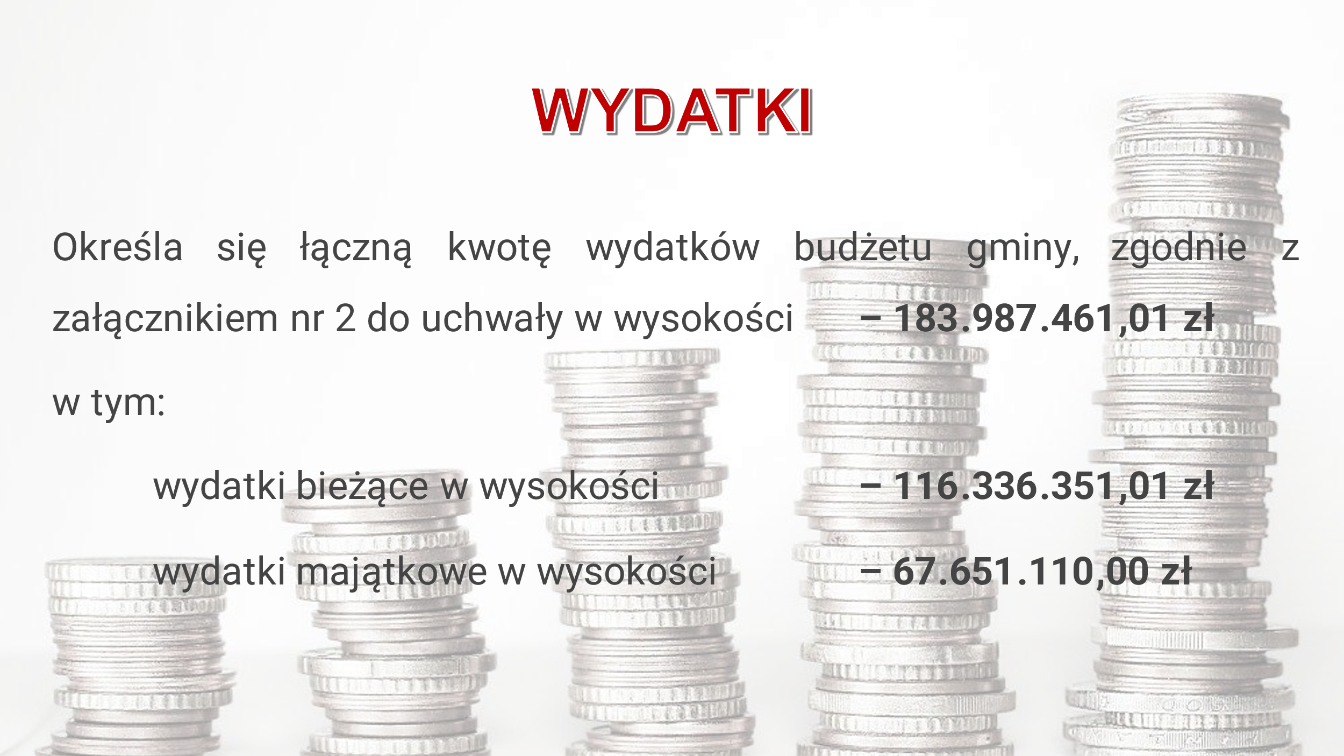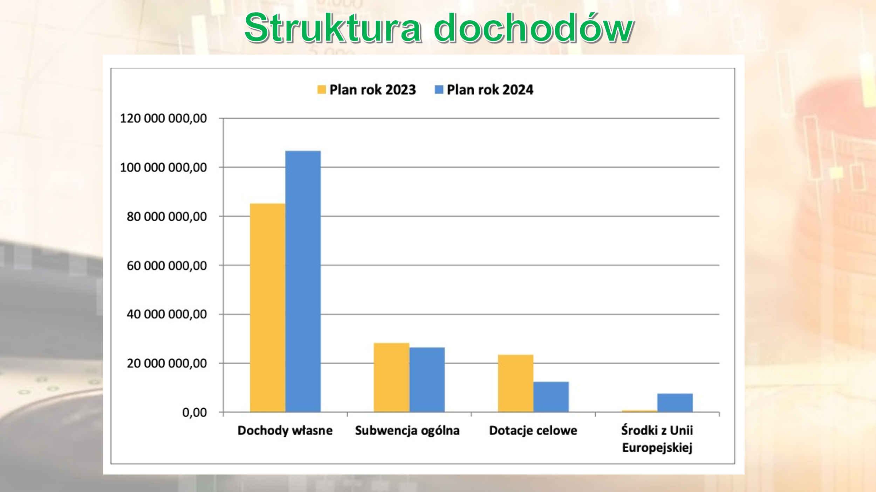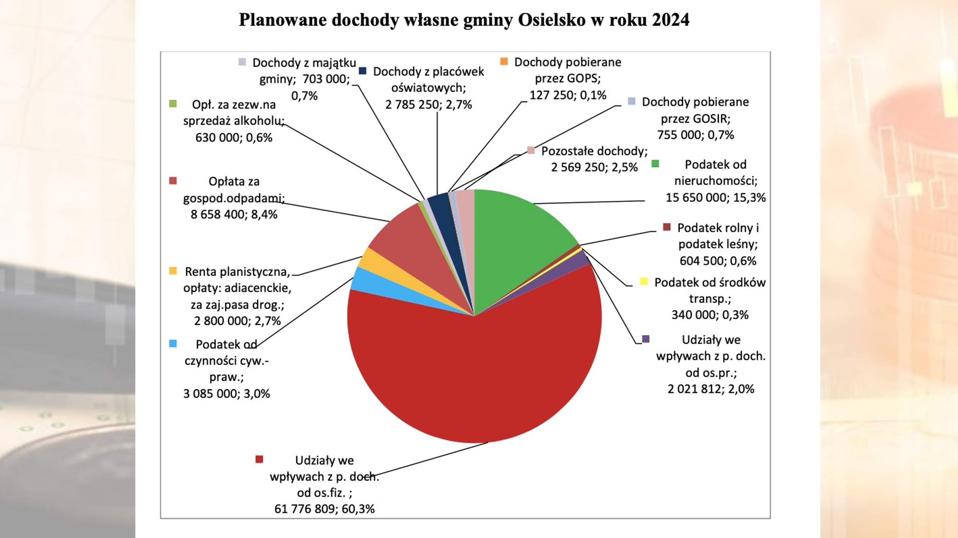
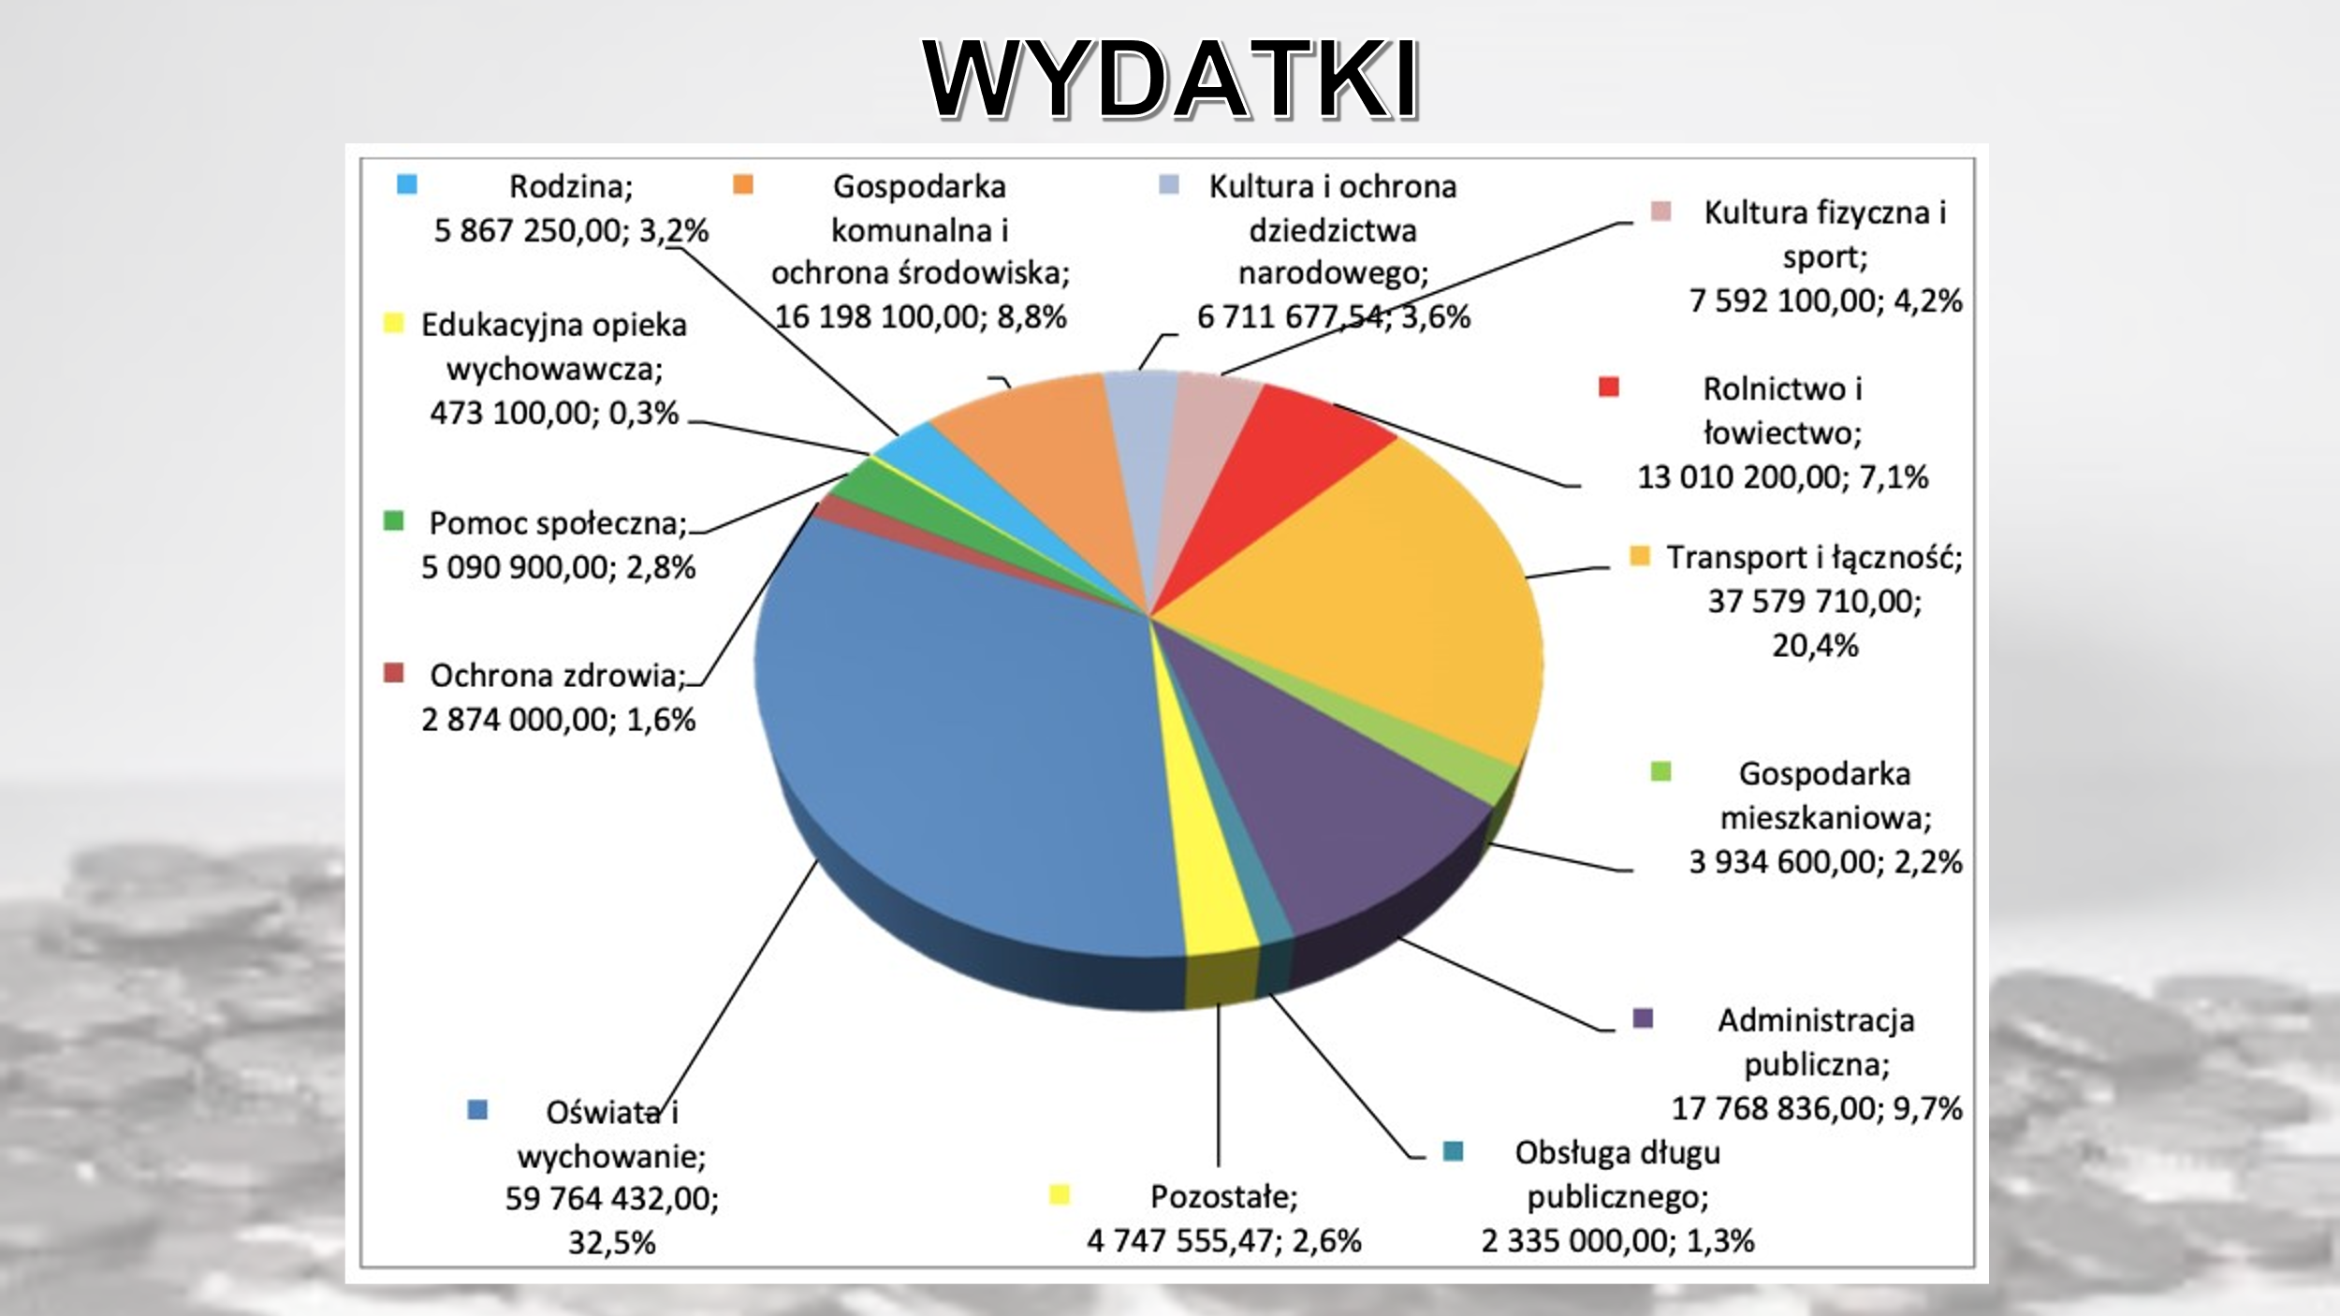

Konstruowanie budżetu jest trudne, wydatki bieżące z roku na rok wzrastają bardzo poważnie, budowa nowych obiektów sportowych czy placów zabaw wymagają utrzymania, każdy obiekt wymaga jakiegoś zarządzania, obsługi, energii itp., na przyszły rok planujemy zaciągnąć kredyt w wysokości 40 mln zł. Liczymy na to, że stopy procentowe obniżą się, sytuacja finansowa Państwa poprawi a kredyty obniżą. Bardzo ważną pozycję w budżecie gminy zajmuje odpis z podatku PIT, który zawsze przeznaczany były w całości na inwestycje ( ok. 37% całego budżetu) na skutek sytuacji na świecie ( covid, wojna na Ukrainie, zmiany w systemach podatkowych w naszym kraju, wysoka inflacja) spowodowała że pieniędzy jest mniej i nie zostaną przeznaczone w całości na inwestycje. Wójt zachęca osoby zamieszkałe na terenie gminy ( nie zameldowane) do składania oświadczenia w stosownym urzędzie Skarbowym co spowoduje, że środki z podatku wrócą do budżetu gminy.
Wójt przedstawił projekt budżetu oraz wspomniał o planowanych inwestycjach, które będą przeprowadzane w sołectwie Żołędowo, wspomniał o systemie oświaty, gmina otrzymuje subwencje dość duże ale i tak 30% całego budżetu przekazywane jest na Szkoły. Wykonywany jest projekt rozbudowy Ośrodka Zdrowia w Maksymilianowie-zmiana projektu, wybudowanie fundamentu z taką nośnością aby w przyszłości móc rozbudować i 1 kondygnację, nie ma możliwości aby rehabilitacja w Maksymilianowie była na takim poziomie jak w przychodni w Osielsku, planowana jest większa ilość specjalistów, pomysł rehabilitacji w ramach NFZ – ale czy to dobry pomysł?
Budowa skrzyżowania przy urzędzie gminy w Osielsku, jak była to droga krajowa ( obecnie droga wojewódzka) był realizowany projekt przebudowy, w międzyczasie otwarto trasę S5 i o zadaniu inwestycyjnym zapomniano. Dzięki Przewodniczącemu Rady Powiatu p. Kozłowskiemu wrócono do tematu i jeszcze w tym miesiącu ma odbyć się spotkanie z Marszałkiem w tejże sprawie.
Wracając do tematu S5, problem z ekranami dźwiękochłonnymi, mamy wiele sygnałów że ekranów jest za mało, będziemy starali się na pewno pomóc mieszkańcom aby te ekrany pojawiły się.
Wójt omówił plan wydatków majątkowych dla Sołectwa Żołędowo ( załącznik nr 3) przedstawiony w projekcie budżetu na rok 2024.
https://bip.osielsko.pl/artykul/899/19764/projekt-budzetu-gminy-na-2024-r

WOLNE WNIOSKI I ZAPYTANIA

- P. Strzelecki- w przyszłym roku budowa, jak długo będzie trwała ta inwestycja? Czy to będzie związane z budową sieci kanalizacyjnej ?
- Wójt- budowa ma odbyć się w II etapach rozłożonych na dwa lata, po wybudowaniu sieci kanalizacyjnej będzie możliwość podłączenia się, mam nadzieje że do zakończenia tej inwestycji ścieki popłyną a my dogadamy się w MWiK
- P. Strzelecki- zgłasza problem z nieświecącymi się lampami na ul. Jastrzębiej
- P. Wójt- proszę zgłaszać wszelkie awarie do pracownika Urzędu Gminy lub do Sołtysa
- P. Kozłowski- są to wieloletnie zaniedbania samorządu województwa co do tej inwestycji, procedury związane ze ZRID ( pozyskanie gruntu prywatnego) nieco się wydłużyły, aczkolwiek liczy że to wszystko ruszy w 2024
- P. Matuszewska- czy jazda rowerem, hulajnogą jest dozwolona na chodniku
- P. Wójt- to pytanie proszę kierować do Policji
- P. Leszczyński- poinformował iż sprawa poszerzenia części chodnika przy ulicy Bydgoskiej powinna się rozwiązać do końca roku, wykonawca czeka ponieważ przedłużają się procedury pozyskania gruntu
- P. Matuszewska- zgłasza problem w wyjazdem- poboczem ( w pasie drogowym) przy posesji na ul. Bydgoskiej
- P. Wójt- zgłosimy to do zarządu Dróg
- P. Bazak- ul. Polna, czy będzie możliwość podłączenia się do sieci wodociągowej?
- P. Wójt- jeżeli będzie odbiór ul. Polnej w tym roku to nie będzie problemu aby się podłączyć
- P. Wolf- składa wniosek o przedłużenie linii autobusowej 41 do ronda w Żołędowie,
- P. Wolf- składa wniosek wpisanie do WPF projektu budowy oświetlenia ulic bocznych przy ul. Jastrzębiej (nazwy ulic prześle w mailu)
- P. Imiałek- składa wniosek o budowę przejścia dla pieszych na wysokości osiedla Słonecznego
- P. Wójt- zrobienia przejścia dla pieszych nie jest takie proste, projekt organizacji ruchu, każde przejście musi być oświetlone,
- P. Wójt-apeluje o wzmożoną ostrożność związaną z powracającym covidem - Dbajmy o siebie i innych

Za koniec Zebrania Pan Wójt Wojciech Sypniewski złożył mieszkańcom życzenia Świąteczne.

Na tym zakończono zebranie 18:20

